S50/4 scheda creata il 26 gennaio 2026
Descrizione storico-bibliografica
La *scena : giornale di musica, drammatica e coreografia : con notizie del Circolo artistico-musicale Bonamici di Napoli. – Anno 1 (1863)-anno 2 (1864); anno 1, n. 1 (1865)-anno 24 (1888). - Trieste : Tipografia del Lloyd Austriaco, 1863-1888. – 26 volumi ; 33 cm. ((Settimanale. – Dal 1865: sottotitolo: Giornale artistico e letterario di Venezia ; editore: Venezia : Tip. Elzeviriana. – Il formato varia: 25 cm (1865); 59 cm (1877). - Sospende le pubblicazioni da XIV, n. 52 (16 luglio 1877) a XV, n. 1 (15 settembre 1877); da XV, n. 45 (20 luglio 1878) a XV, n. 46 (21 settembre 1878); da XVII, n. 28 (11 luglio 1880) a XVIII, n. 1 (aprile 1882). - Descrizione basata su: Anno 2, n. 21 (22 settembre 1864). - LO11657604; PUV0127927; RCA0776435
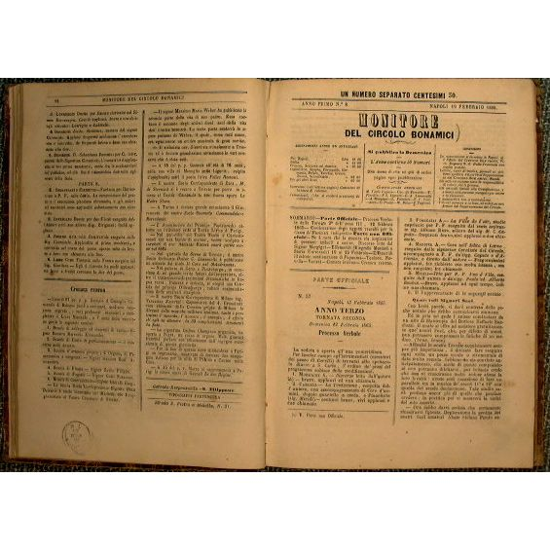
*Monitore del Circolo Bonamici. - Anno 1, n. 1 (1 gennaio 1865)-anno 2, n. 49/50 (18 dicembre 1867). - Napoli : Tipografia Partenopea, 1865-1867. - 2 volumi ; 28 cm. ((Settimanale, poi irregolare. - TO00203053
Editore: Tipografia Partenopea <Napoli>

Autore: Circolo artistico musicale Bonamici <Napoli> [Circolo Bonamici]
Soggetto: Musica – Italia – 1863-1888; Teatro – Italia – 1863-1888

Informazioni storico-bibliografiche
E la Scena — riputato giornale artistico-teatrale che si pubblica in Venezia — conta ormai nove anni di vita. Gazzetta Musicale di Milano, 1872 N. 4 - 28 gennaio 1872

Si tratta di un periodico che si occupa di arte, letteratura, teatro, musica, molto longevo anche se, soprattutto nell’ultimo periodo, sono frequenti le sospensioni. Il giornale risulta molto valido dal punto di vista qualitativo, con un buon lavoro di redazione che si avvale di corrispondenze da Milano, Torino, Firenze, Roma, Napoli, Trieste, Genova, Pescia, Lucca, Livorno Perugia, Padova, Udine, Zara, Sebenico, Fiume, Buje, Modena, Parigi, Toro di Spagna. Particolare spazio viene ovviamente dedicato agli eventi che si tengono a Venezia, in particolare quelli teatrali e musicali, ai quali viene riservata solitamente la rubrica Cronaca locale. La rubrica d’apertura Arte e critica, che rappresenta una sorta di editoriale, viene riservata invece ad interventi di carattere generale oppure contiene sotto forma di appendice scritti importanti sulle arti letterarie e musicali. Interessante è anche la rubrica Rassegna drammatica e di grande utilità le segnalazioni e recensioni di libri e articoli. Numerose sono le poesie pubblicate. Nel n. 38 (28 gennaio 1869) è presente una litografia dal titolo I due Otello (Prem. Lit. G. Kirchmaÿr Venezia), mentre nel n. 19 (4 ottobre 1873) è presente una litografia raffigurante Carolina Dory (Prem. Lit. G. Kirchmaÿr). Solitamente in quarta pagina viene pubblicato l’elenco delle opere che si possono noleggiare e che sono di proprietà dello Stabilimento musicale della ditta Francesco Lucca di Milano. Sulle pagine del periodico gli artisti hanno la possibilità di pubblicare i loro scritti e collocare inserzioni gratuite di estratti di giornali che non oltrepassino le 50 righe. Ai capicomici è permesso annunciare ogni cambiamento di piazza, le scritture che vengono stipulando per teatro e le stagioni in cui saranno liberi per nuovi contratti. Le direzioni teatrali, i proprietari di teatri e i Comuni possono inserire gratuitamente avvisi di concorso d’appalto, le stagioni nelle quali sono assunti i loro teatri e con quali spettacoli, e quando sono liberi.
Il periodico sospende le pubblicazioni da XIV, n. 52 (16 luglio 1877) a XV, n. 1 (15 settembre 1877); da XV, n. 45 (20 luglio 1878) a XV, n. 46 (21 settembre 1878); da XVII, n. 28 (11 luglio 1880) a XVIII, n. 1 (aprile 1882). Il n. 1 (9 ottobre 1878) non è corretto dovrebbe essere (9 novembre 1878). La pubblicità inizia a comparire solo dal n. 3 (20 aprile 1882). Alla Biblioteca Nazionale Centrale di Roma è disponibile anche una copia microfilmata. https://www.unsecolodicartavenezia.it/scheda/scena-la/.

Il ''Monitore del Circolo Bonamici'', pubblicato dal 1865 al ’67, fu l’organo della più importante associazione sorta a Napoli in quegli anni (pianista Bonamici) che organizzò nel 1864 il Primo Congresso Musicale Italiano oltre ad organizzare concerti, conferenze e concorsi. https://opac.sbn.it/risultati-ricerca-avanzata/-/opac-adv/all?monocampo=Monitore+del+Circolo+Bonamici%2C.

Note e riferimenti bibliografici
- La stampa periodica teatrale italiana dal Settecento ad oggi : repertorio storico-critico / a cura di Alfredo Barbina. – Vol. 1: 1700-1870. - Roma : Bulzoni, p.265-266
- https://www.unsecolodicartavenezia.it/scheda/scena-la/.

